# 在本地搭建RF+Selenium框架

## 一、环境说明

操作系统：win7系统64位

远程登陆：mstsc或者其他支持RDP协议的客户端

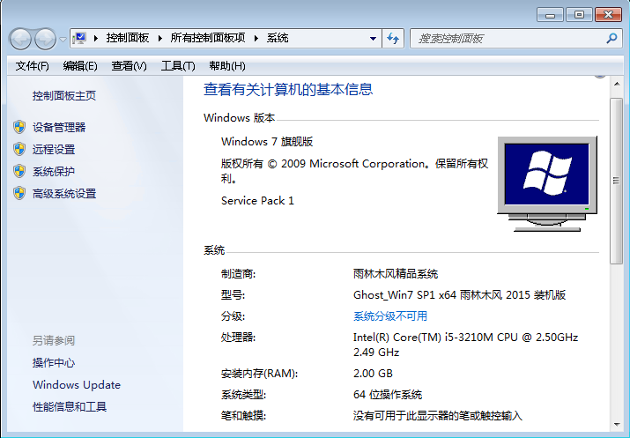

## 二、Python环境

## 下载和安装python

打开<https://www.python.org/downloads/release/python-2710/>网址，下载[Windows x86-64 MSI installer](https://www.python.org/ftp/python/2.7.10/python-2.7.10.amd64.msi)安装包到本地，并安装。

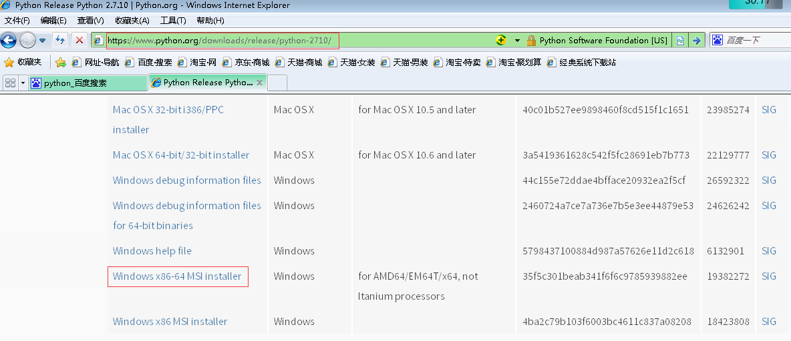

双击安装包，遇到提示时，点击“下一步”即可，最后点击“完成”，就完成了python的安装。

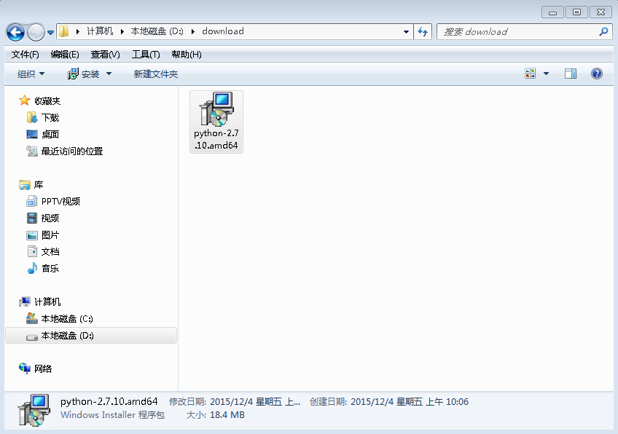

默认安装位置是C:\Python27

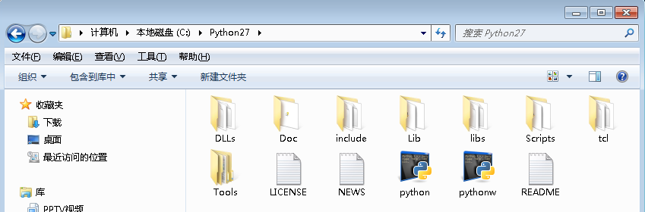

## 设置python环境变量

在窗口的地址栏输入“控制面板\所有控制面板项\系统”，进入到“系统”页面，点击“高级系统设置”。

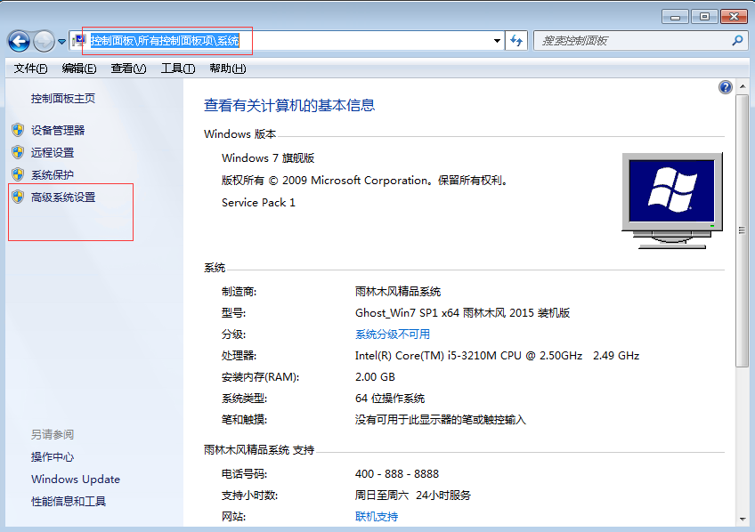

在弹出的“系统属性”窗口中，点击“环境变量”。然后在“环境变量”窗口的系统变量中，找到“Path”一栏，双击，进行编辑。

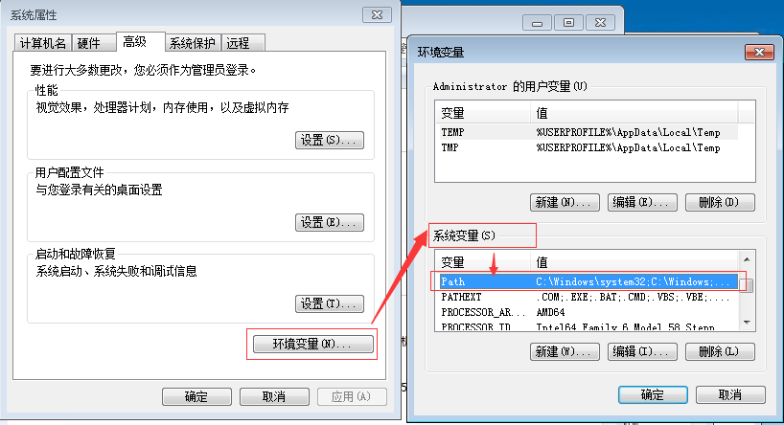

在“编辑系统变量”窗口中，变量值的末尾追加下列文字

;C:\Python27\;C:\Python27\lib\;C:\Python27\Scripts;

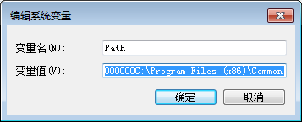

环境变量配置完成后，在cmd窗口中敲击python，即可进入python自带的IDE窗口。

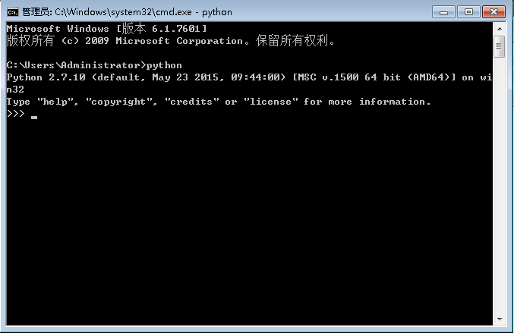

## 安装pip

安装python时，自带了pip，目录为C:\Python27\Scripts\pip

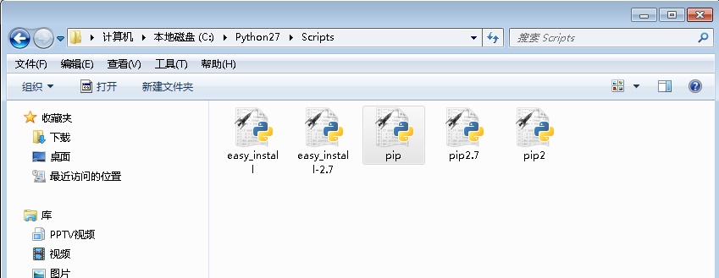

### pip使用介绍（如何安装不同版本RF）

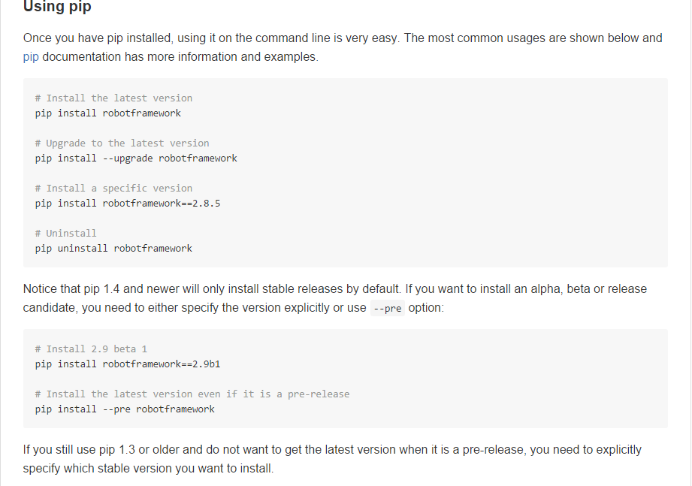

## 三、Robot Framework

## 安装Robot Framework

在cmd窗口中，使用命令\Python27\Scripts\pip install robotframework

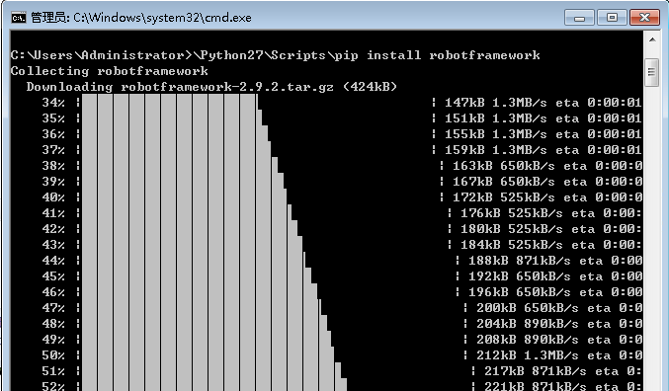

## 查看版本

pybot --version

rebot --version

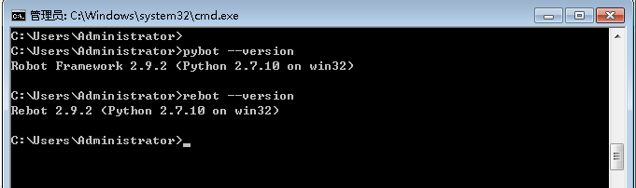

## 安装位置

安装到C:\Python27\Lib\site-packages目录下

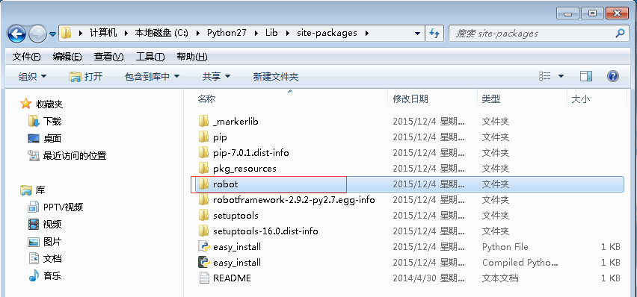

## 卸载

\Python27\Scripts\pip uninstall robotframework

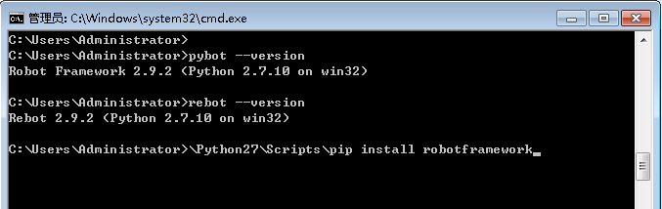

## 升级和改变版本



## 四、编辑器RIDE

要依次安装Python、wxPython、RIDE。

## Python

必须为**Python2.6** 或**Python2.7**版本。

当前python版本已经满足版本要求

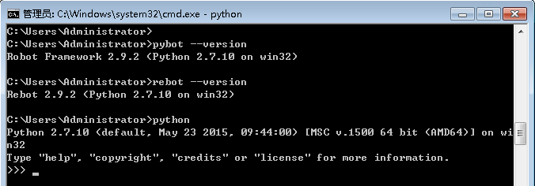

## wxPython

必须为**wxPython 2.8.12.1 with unicode**版本。

下载地址为<http://sourceforge.net/projects/wxpython/files/wxPython/2.8.12.1/>

下载版本为wxPython2.8-win64-unicode-2.8.12.1-py27.exe

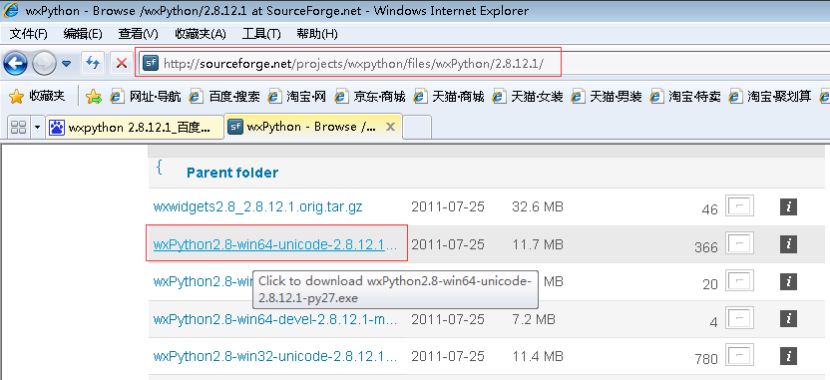

双击安装包，遇到提示时，点击“下一步”即可，最后点击“完成”，就完成了wxpython的安装。

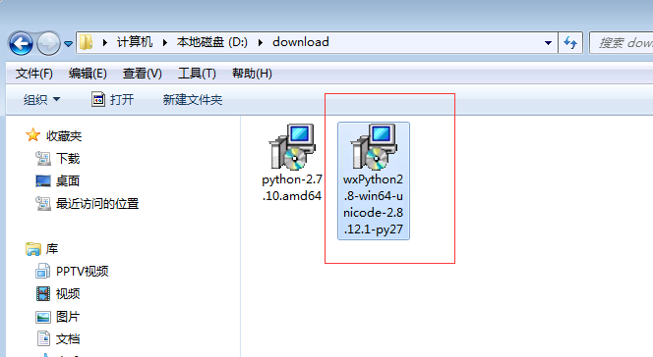

## RIDE

\Python27\Scripts\pip install robotframework-ride

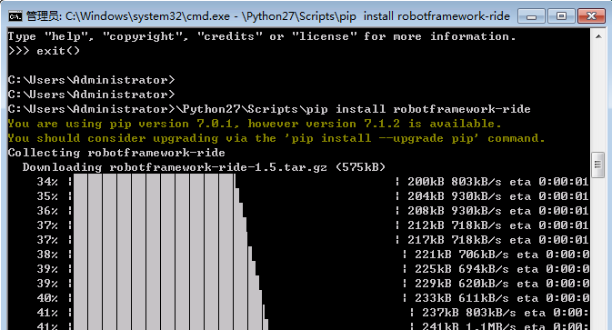

## 五、安装测试库

用到哪些测试库，就安装哪些。没必要全部安装。

## Selenium2Library:webUI

\Python27\Scripts\pip install robotframework-selenium2library

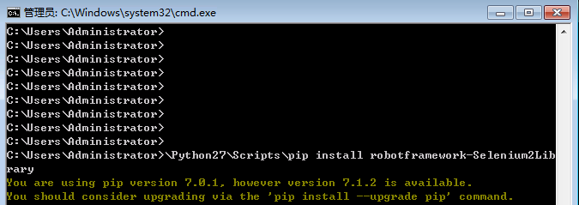

## 六、Webdriver下载

Chrome webdriver：

在以下链接中查询你所使用的chrome浏览器兼容哪个chromedriver的版本：

<http://chromedriver.storage.googleapis.com/2.25/notes.txt>

在以下连接中，选择适合你chrome浏览器版本的chromedriver下载：

<http://chromedriver.storage.googleapis.com/index.html>

## Firefox Webdriver：

Selenium 3.0需要geckodriver特别支持Firefox浏览器的webdriver，适用版本Firefox 48版本以及以上，下载地址如下：

<https://github.com/mozilla/geckodriver/releases>

也可在办公网络环境下访问内网Samba下载：

\\10.139.109.236\share\ZATA\drivers\selenium 3

在cmd命令行中输入 ride.py

然后选择打开方式

## 七、在桌面创建RF RIDE的快捷启动

参考如下文章：

<http://blog.sina.com.cn/s/blog_7447a0160102wi51.html>